Кресло Roger LB

ПАСПОРТ

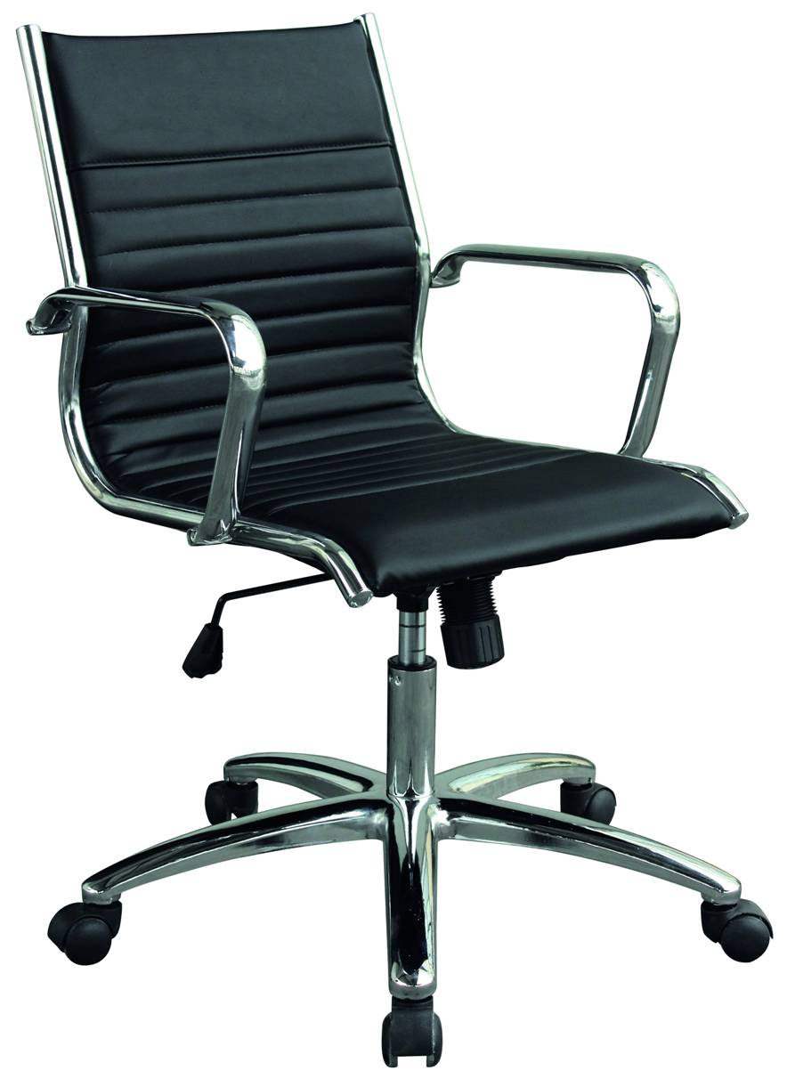

ООО “Офис-Снаб”

Комплект поставки.
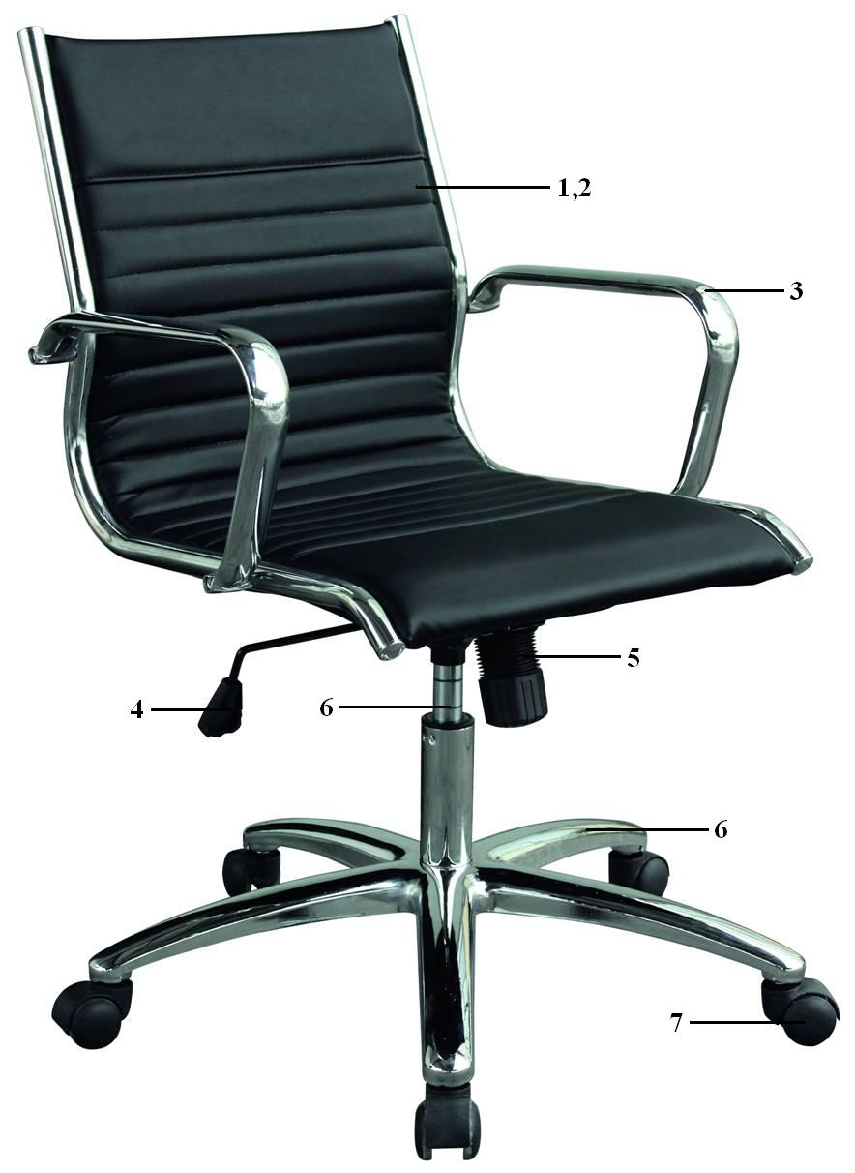
1 – Спинка
2 – Сиденье
3 – Подлокотники
4 – Механизм TOP-GUN
5 – Газлифт
6 – Крестовина
7 – Ручка механизма подъёма
8 – Ручка механизма качания
9 – Ролики
А также: болты, шайбы, шестигранный ключ, заглушки

Изготовитель ООО “Офис-Снаб”, Россия
Москва: 8 (495) 541 10 01
Санкт-Петербург: 8 (812) 385 03 93
gkresla@gmail.com
Назначение.

Кресло Roger LB (далее – кресло) предназначено для комфортной работы за компьютерным или письменным столом на работе или дома.

Устройство и принцип работы.

- Кресло обтянуто эко кожей Oregon 3-й категории.
- Используемые цветовые варианты: чёрный.
- 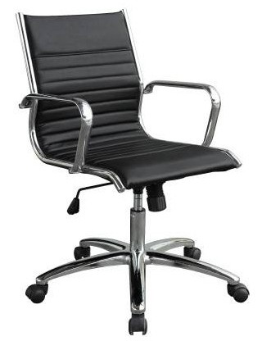
- Подлокотники сделаны из хромированного металла.
- Кресло обладает механизмом качания, который управляет наклоном кресла и позволяет зафиксировать спинку и сиденье в рабочем положении - TOP-GUN.
- Газлифт обеспечивает амортизацию и плавную регулировку кресла по высоте.
- Крестовина сделана из хромированного металла.
- Ручка механизма подъёма отвечает за регулировку кресла по высоте.
- Ручка механизма качания регулирует наклон качания кресла и отвечает за фиксацию изделия в рабочем положении.
- Ролики прорезиненные.

Сборка.
Информация по сборке изделия указана в инструкции по сборке, прилагаемой к данному креслу.
ВНИМАНИЕ! Если изделие хранилось при температуре до +5 градусов, перед сборкой необходимо дать креслу нагреться около 2 часов в помещении при комнатной температуре.

Технические характеристики.

Артикул: 2004M (black)
Страна производства: Китай

Общие.
Высота ………………….…. 105-115 см | Глубина сиденья …………... 48 см
Высота сиденья …………… 40-50 см | Высота спинки ……….……. 50 см
Ширина сиденья …………... 51 см | max допустимая нагрузка …. 250 кг
Монолитный каркас (сиденье и спинка).

Крестовина. тест BIFMA
Цельнолитая металлическая | Материал – хромированный металл
Пятилучевая
Диаметр …… 70 см | max статическая нагрузка …. 250 кг

Подлокотники. тест BIFMA
Цельнолитые металлические | Материал – хромированный металл

Спинка.
Высота ……. 50 см | Основа – фанера (толщина 1,2 см)
Ширина …... 46 см | Обивка - Эко кожа
Толщина ….. 4 см | Наполнитель – пенополиуретан

Сиденье.
Ширина …….. 51 см | Обивка - Эко кожа
Глубина …….. 48 см | Основа – фанера (толщина 1,2 см)
Толщина …..... 4 см | Наполнитель – пенополиуретан
Общие габариты сиденья с подлокотниками – 56 см

Механизмы.
TOP-GUN | Функция качания; Фиксация кресла в рабочем положении
Газ-лифт | 4-й категории стабильности  (200000 циклов динамической нагрузки 250 кг)

Обивка.
Эко кожа Oregon 3-й категории
Состав: полиэстер 70%; полиуретан 25%; хлопок 5%.

Мягкий наполнитель.
Пенополиуретан | Плотность: 24кг/м.куб

Ролики.
Нейлон | Диаметр штока ……… 11 мм

Параметры упаковки:

Размер упаковки (Ш хВ хГ) ……. 55х70х60 см
Объём упаковки …………………. 0,23 м³
Вес брутто ………………………... 14 кг
_________________
В коробке идёт 2 шт., если заказывать 1шт. – будет упакована в стрейч-плёнку.

